18.10.2022

5-А-Б

Історія

вч. Рзаєва Н.О.

**Тема:** **Узагальнення. Тематичне оцінювання за темою «Науки, що вивчають минуле»**

**Мета уроку**: повторити, узагальнити та систематизувати знання учнів з теми «Науки, що вивчають минуле», формувати вміння визначати причинно-наслідкові зв’язки в історії, перевірити вміння аналізувати та пояснювати основні поняття і визначення. Виховувати почуття поваги до власної Батьківщини.

**Дайте письмові відповіді на запитання.**

**I рівень. Оберіть одну правильну відповідь:**

**1.Історія вивчає:**

А.розвиток рослинного та тваринного світу

Б.минуле людства

В.минуле нашої планети

Г.походження життя на Землі

1. **Виберіть речові джерела:**

А.книги, папіруси, літописи

Б.будівлі, меблі, одяг

В.казки, легенди, приказки

Г.фотографії, фільми, картини

1. **Папір винайшли в:**

А.Єгипті

Б.Фінікії

В.Китаї

Г.Японії

1. **Перша абетка з'явилася в:**

А.Китаї

Б.Єгипті

В.Японії

Г.Фінікії

1. **Звичаї та традиції народу вивчає:**

А.Топоніміка

Б.Археологія

В.Історія

Г.Етнографія

1. **До якого виду джерел відносяться: казки, легенди, пісні:**

А.Речові

Б.Писемні

В.Усні

Г.Візуальні

1. **Монети вивчає:**

А.Археологія

Б.Нумізматика

В.Геральдика

Г.Сфрагістика

1. **Зібрані археологами речові джерела зберігаються в:**

А.шафі

Б.кабінеті історії

В.музеї

Г.вдома в археологів

**II рівень. Дайте розгорнуту відповідь.**

1. **Опишіть матеріали для письма та вкажіть країни де їх використовували.**

**А.** 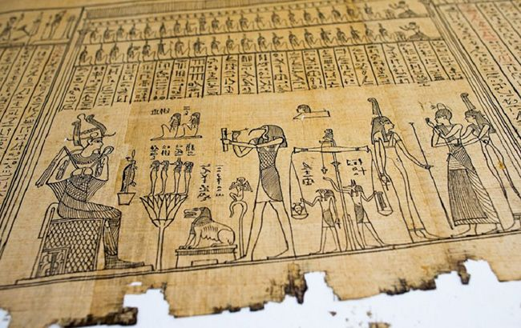 **Б**. 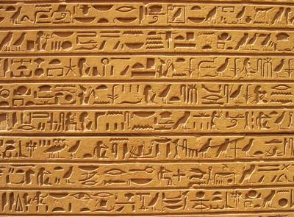

**В.** 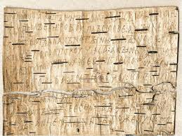

**10.Хто зображений на фото? Який внесок в історію України зробила ця людина?**

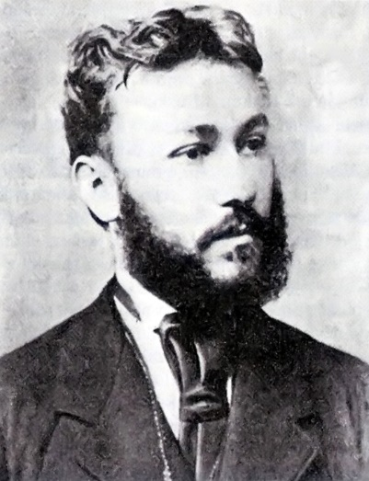

Домашнє завдання: повторити тему «Науки, що вивчають минуле» - пар.1-6.

**Виконати контрольну роботу та надіслати на перевірку до 18.00 19 жовтня.**

**Завдання надсилайте на освітню платформу Human,**

**або вайбер 097-880-70-81, або на ел. адресу** [**nataliarzaeva5@gmail.com**](mailto:nataliarzaeva5@gmail.com)